第八章 士紳社會與庶民文化
第三節 宗族、士紳與民間社會
學習目標：
  - 新型態宗族的出現
  - 明清宗族的演變
  - 士紳社會的形成
  - 明清士紳的二元屬性
  - 明清士紳的社會職責
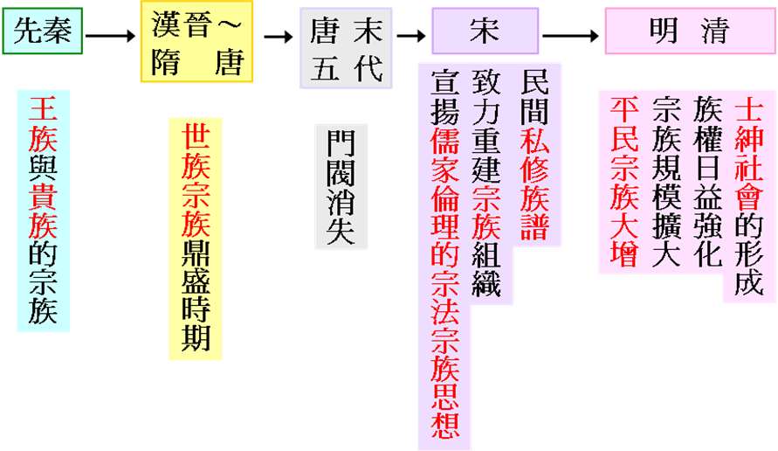
- 新型態宗族的出現
- 背景
在中國傳統社會，宗族是由父系血緣關係的各個家庭所組成的社會群體。
- 演變
- 先秦：可視為王族與貴族的宗族時代，平民的宗族組織並不發達。
- 漢晉~隋唐：為世族宗族鼎盛時期，這些講究身分門第、享有政經與社會特權的宗族，經唐末五代戰亂而相繼敗亡。
- 宋元時期：
- 背景：宋元間已少有傳世久遠的門閥宗族。
- 宋朝以後：科舉大興，官職不再世代相承，官僚士大夫意識到保障宗族昌盛的必要，以及宗族倫理具有穩定社會秩序的作用，於是紛紛宣揚源於儒家綱常倫紀的宗法宗族思想，致力於重建宗族組織或主持宗族活動。

 | 主張 | 影響
張載 | 認為立宗法譜系，不但可收攝人心，和睦風俗，且為朝廷建立有來歷的「世臣」。 | 為後世立宗法、撰族譜提出了方向。
程頤 | 認為如果不立家法，便會「失長幼之序，亂男女之別，傷恩義，害倫理」 | 成為日後家法、族規的思想來源。
朱熹 | - 強調孝，又把「孝」與「財」聯繫一起，產生「同居共財」的觀念，再從孝道引申為三綱五常的關係，即「父為子綱，君為臣綱，夫為妻綱」。  - 對於家祭、家禮、祠堂、族田等都提出說法。 | 成為日後庶民社會的宗族制度準則。

- 士大夫設法強化宗族的凝聚力
- 置「義田」(「義莊」)
- 北宋范仲淹首創購置良田贍養族人，號為「義田」或「義莊」。
- 宗族設置義田、族田或祭田之風漸盛，這些族產的用途在祭祀祖先、賑濟貧困族人之外，還擴及興辦族學、補助族人科考應試費用等。
- 修族譜 - 明世系、辨親疏、維繫離散的宗族
- 宋朝以後，官修譜牒衰落，民間開始私修族譜。
- 北宋蘇洵、歐陽脩採詳親略疏之法，開創私修族譜的新典範。
- 建祠堂
南宋朱熹《朱子家禮》設計的祠堂之制與祭祖禮儀等規範，也廣為後世宗族所效法。
- 訂鄉約
- 「鄉約」一詞最早始自《周禮》即可觀之。
- 真正提倡鄉約思想的時代首推宋代。
- 北宋神宗時，在藍田一帶有呂大鈞所創《呂氏鄉約》流傳。
- 南宋朱子時，因重視《呂氏鄉約》，特別對此內容進行簡約及融合而成《增損呂氏鄉約》。《朱子家禮》不僅對家庭甚至鄉里社會，亦能起教化作用。
- 宋儒於鄉約的制定中，實蘊含著治國平天下之大理想。
- 宋代宗族之發展也以作為民間與國家溝通之橋樑。
- 宋元新宗族形態：
- 以修族譜維繫離散的宗族。
- 以建祠堂聯合族(祖)屬。
- 以設義田贍濟同宗。
- 以族長調理族群。
- 明清宗族的演變
- 平民宗族大增
- 明中葉以前：唯高級官僚可立家廟，平民百姓只能私設神龕，而且對於追祭世代有嚴格規定。
- 明世宗嘉靖十五年（1536）：為符合民情，才准許士人和平民得祭祀始祖、建祠立廟。此一變革使平民宗族大增，祠堂也成了宗族祭祀先祖、議決大事的重要場所。
- 宗族規模擴大
- 由於興建家廟、祠堂，非普通宗族所能負擔，因此同姓宗族聯宗祭祖、集資建祠與修譜的情形相當普遍。
- 明清大宗族以南方最盛，隨著聯宗範圍的擴大與人丁繁衍，規模大者擁有成千上萬人丁，分出的房派、支派頗多。
- 族權日益強化
- 明清宗族族長的任務：主持祭典、管理族產、教化和獎懲族眾、處理糾紛與爭端等。
- 宗族為社會主體，為加強宗族對族眾的控制：
- 明初：明太祖朱元璋曾賦予族長部分仲裁權。
- 明中葉：官府甚至批准族規，藉以強化族長權威。
- 清朝：宗族勢力備受官府倚重。
- 前期：族長的各項權利已得到法律的確認和保障。
- 乾隆：對宗族採取支持與抑制並行策略，但自十八世紀晚期以來，各地民變紛起，清廷又開始利用宗族穩定社會秩序。
- 宗族已起維護政權的作用：明清各宗族訂定的家法族規，不僅強調儒家禮教規範，還要求族眾當順民，遵守法紀、完納賦稅。
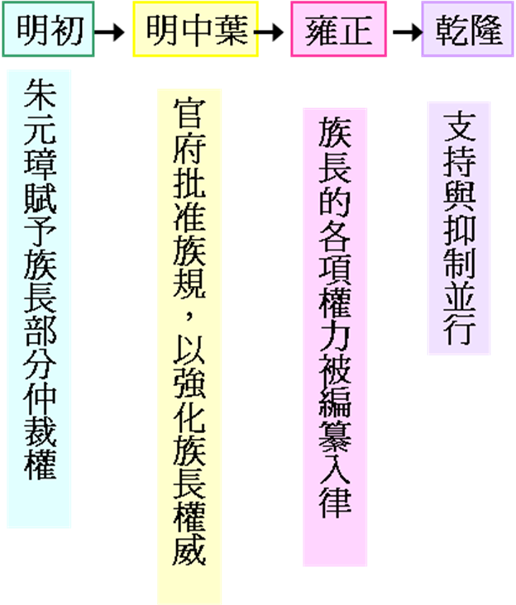
- 新宗族形態說明
祠堂 | - 從宋代至明代中葉，宗法制度對於庶民來說，仍然無法落實，原因是朝廷有「庶民之家不得建祠廟，祭祀世代」的規定，而官僚則可以立廟。  - 明世宗嘉靖年間(1536)，朝廷允許「天下臣民冬至日得祭始祖」，開啟了庶民建家祠，追祭先祖的活動。這一改變以族姓為聯繫的族裔範圍擴大，為宗族制建立基礎。此後，宗族特別重視科舉，廣置族田，興辦族學，培養族內人才獲取功名以晉身仕途。  - 到清代，祠堂已遍及全國城鄉各個家族。
義田 | 宋仁宗(1050)，范仲淹創立義田(義莊)：  - 辦法：先收購田地成立公田，再將公田租給族內的貧戶耕作，租金歸公。  - 政府保護義田：
  宋代 | 自義莊成立後，義田、祭田或族田成為制度化的宗族公有財產，政府發給族產所有者「公據」，不許子孫分割或典賣。
  明代 | 政府為義田編造冊籍立案存照，並優免部分徭役。
  清代 | 將擅賣義田當作盜賣官田論罪。
族長 | (1)「家父長制」的形成：  - 一家之內須聽命於家長，一個宗族則由族長領導。家長多由父祖充任，舉凡出妻賣妾、處理家產、支配子女婚嫁，或者訓誡懲罰家人等，全賴家長定奪。族長的權責主要在協調宗族內各個家族的糾紛，對內支持家長，對外保護族人的利益。家父長制是構成宗族社會的骨幹。  - 父權、夫權的高漲，對於子女，特別是婦女地位衝擊很大。  (2)清代國家力量介入  - 康熙皇帝提出如果族長不能教訓子孫，處以絞罪。  - 雍正皇帝指示興建祠堂、設立宗族學校、添置族產、纂修族牒，同時也確認了族長的各項權利(族長可處死族人)，並編纂入律。
- 士紳社會的形成
- 形成
- 背景：自宋朝以來，科舉制度日益完備，士人取得科舉功名身分，便可獲得仕進機會；退休官員或不任官職者，則扮演協助地方官或官民橋樑的角色。
- 權力
- 這些有學識資望的「士紳」，往往支配著民間的社會資源與權力。
- 他們也享有減免賦役與司法等特權。
依據《清律例》
- 具有進士資格或曾在中央任官的上層士紳，不在當地司法管轄權之下；未經皇帝允許，他們不得受審訊和判決。
- 生員和捐得貢生、監生頭銜的下層士紳，非經學官許可，地方州縣官不得加以笞訓。
- 士紳得以贖金折抵笞杖，免除徒刑以下的刑罰。
- 明清時代官缺有限，取得科舉功名正途而能成為官員者，比例甚低。
- 士紳(縉紳)
- 許多有功名身分而未能進入官場的生員與舉人。
- 透過捐納、軍功或舉薦等異途而獲得身分、虛銜者。
- 退休或臨時在籍鄉居的官員。
- 地方官員倚重
- 據估算，十九世紀中葉以前，士紳總數已逾百萬，各級官員總數卻不及三萬，其中地方官僅約萬人。
- 即便將協助公務的胥吏、衙役甚至幕客（師爺）悉數計入，若要有效統治全國約兩千個縣的四億多人口，對地方行政而言，人力仍然是明顯不足。
- 知縣等地方官在任職期間要迴避自己的原籍，而且平均任期短暫，難以熟悉地方政務，所以地方官員對於士紳總是以禮相待，甚為倚重。
- 明清士紳的二元屬性
- 紳權：兼具中央(官方)與地方二元性格
- 官方性格：
- 士紳的權力來自於中央。
- 擁有減免賦役與司法上的特權
- 為官員出謀策劃地方事務
- 能將意見直接上達中央，從而影響朝廷決策。
- 清代太平天國亂後，部分擁有武裝力量的士紳成為地方割據勢力
- 地方性格：
- 民間社會的領袖
- 反應百姓的意見，與官方溝通
- 士紳的社會職責：承擔許多地方政府的職責及公共事務。
- 監造道路、橋樑、水利等公共工程
- 負責慈善事業與賑濟災荒
- 資助地方文教事業
- 教化鄉民
- 調解糾紛
- 主持地方防務
- 太平天國起事以來，由於八旗、綠營不堪作戰，地方士紳還得肩負辦理團練，保衛鄉土之責
- 若干明清士紳的特權營私，也為地方社會帶來負面影響
- 許多士紳全額逃避田賦，並將徭役豁免擴及親屬，地方官只得將這一部分轉嫁給庶民百姓。
- 士紳濫用特權「包攬錢糧」，充當繳稅代理人，卻將應繳給政府的稅款中飽私囊。
- 有些士紳則利用其身分地位干預司法
- 欺壓百姓、魚肉鄉民
- 捲入各種運動或抗爭，成為一股難以駕馭的力量。
- 控制地方社會，影響政權的鞏固。
- 紳權發展趨勢：
宋代出現的庶民社會，失去對抗高漲的皇權的力量，明清士紳與皇權的關係反映了士大夫地位的消長，官方與民間既合作又衝突的互動。
- 近世以來的民間社會
教化 | 社學 | 元明兩代以「社學」來教化鄉村的農民，並且推展官方的政令。
教化 | 鄉約 | - 宋神宗時呂大鈞首創，提倡互敬互愛、患難與共的淳樸風氣。  - 清朝普遍推廣，康熙、雍正帝還頒發上諭，做為準則。
教化 | 宗教 | 地方官的教化常運用民間的神道思想。
教化 | 善書 | - 宋代以後出現大量的宗教勸善書，多以儒、釋、道三教的思想為基礎，用佛教的因果輪迴和道教的積善銷惡，來勸導民眾遵守儒家的忠孝節義等德行，例如：《功過格》，認為行善可以量化、累積，可將功補過。  - 明末，許多士大夫、商人大量印施善書。

